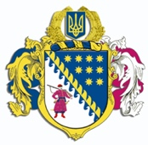
ДНІПРОПЕТРОВСЬКА ОБЛАСНА РАДА
VIIІ СКЛИКАННЯ

Постійна комісія обласної ради
з питань сім’ї, молоді та спорту

ВИСНОВКИ ТА РЕКОМЕНДАЦІЇ № 3/41

Заслухавши і обговоривши інформацію начальника управління молоді і спорту обласної державної адміністрації Скляр Юлії стосовно надання звіту щодо виконання завдань і заходів Регіональної цільової соціальної програми “Молодь Дніпропетровщини” на 2022 – 2026 роки за 9 місяців та 2025 рік, постійна комісія вирішила:

1. Інформацію начальника управління молоді і спорту обласної державної адміністрації Скляр Юлії взяти до відома.

Голосували: | “за” – 4 | Кошляк Михайло, Міфтахутдінова Діна, Музика Дмитро, Немченко Катерина
 | “проти” – 0
 | “утримались” – 0

Голова постійної комісії Михайло КОШЛЯК

